

计算机图形学实验

实验4、Transformation变换

姓 名：_潘腾凯____________

学 号：_37220232203786____

学 院：__信息学院_________

专 业：__软件工程_________

年 级：_2023______________

2023年 4 月 23 日

目录

Task1.6：完成绕X/Y/Z轴旋转函数、平移函数 3

1.（情况一） 3

Task1.7：完成绕任意轴旋转函数 8

1.（情况一） 8

Task1.8：完成缩放函数 11

1.（情况一） 11

# Task1.6：完成绕X/Y/Z轴旋转函数、平移函数

## 1.（情况一）

操作流程：

根据旋转和平移的变换矩阵，可以得到相应代码

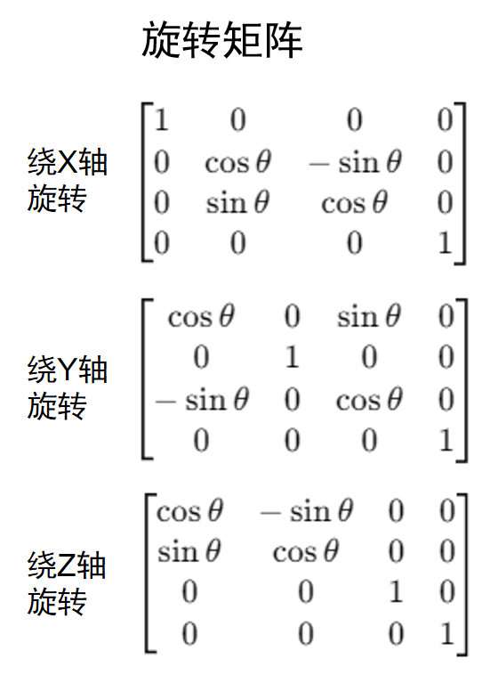

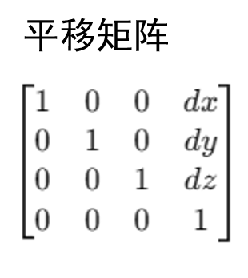

关键代码截图：

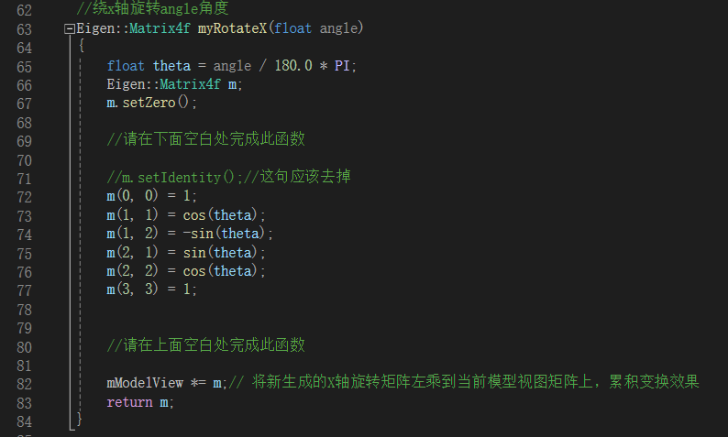

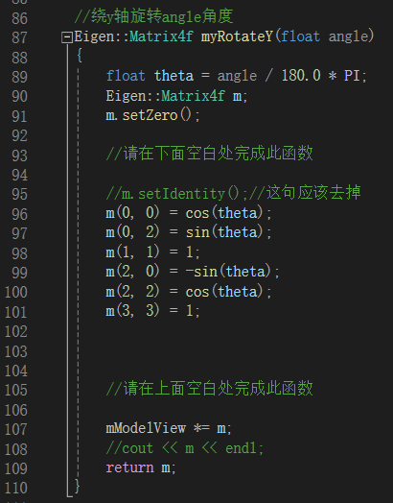

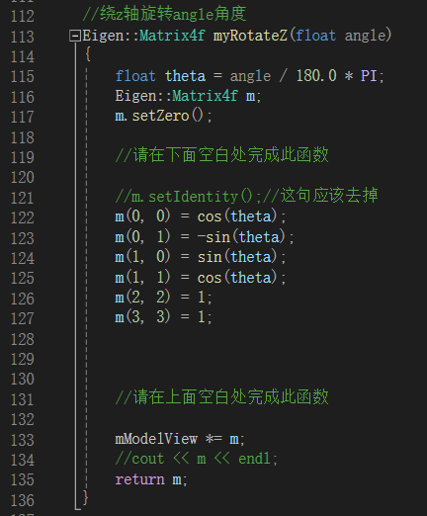

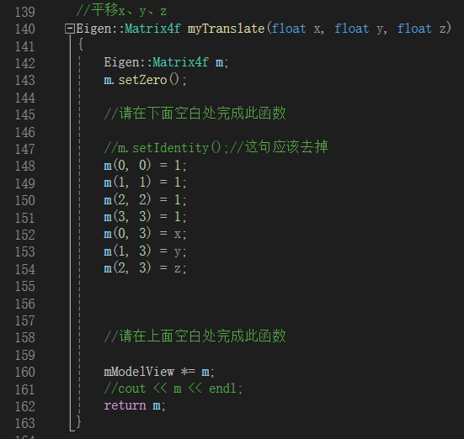

运行结果截图：

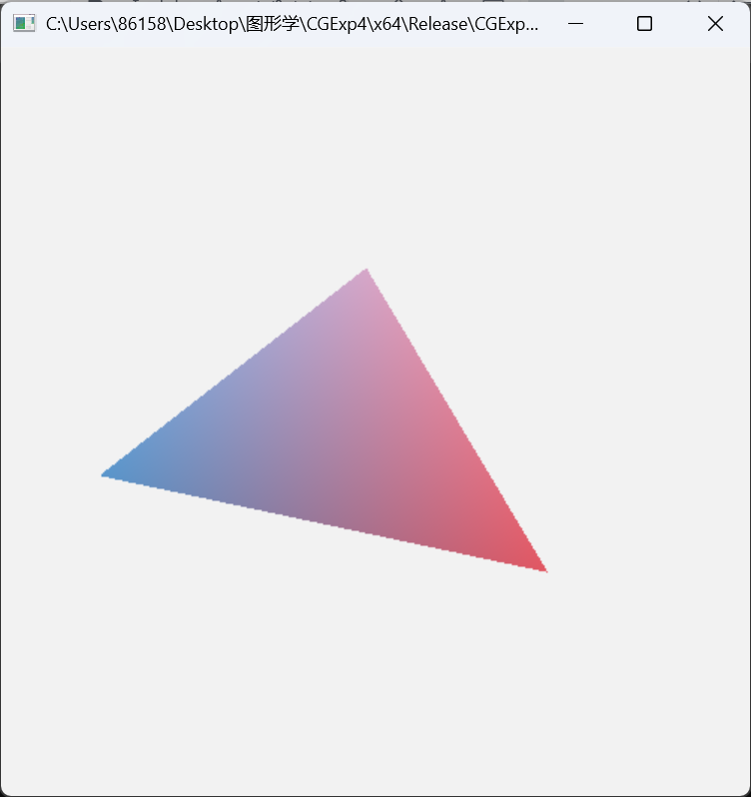

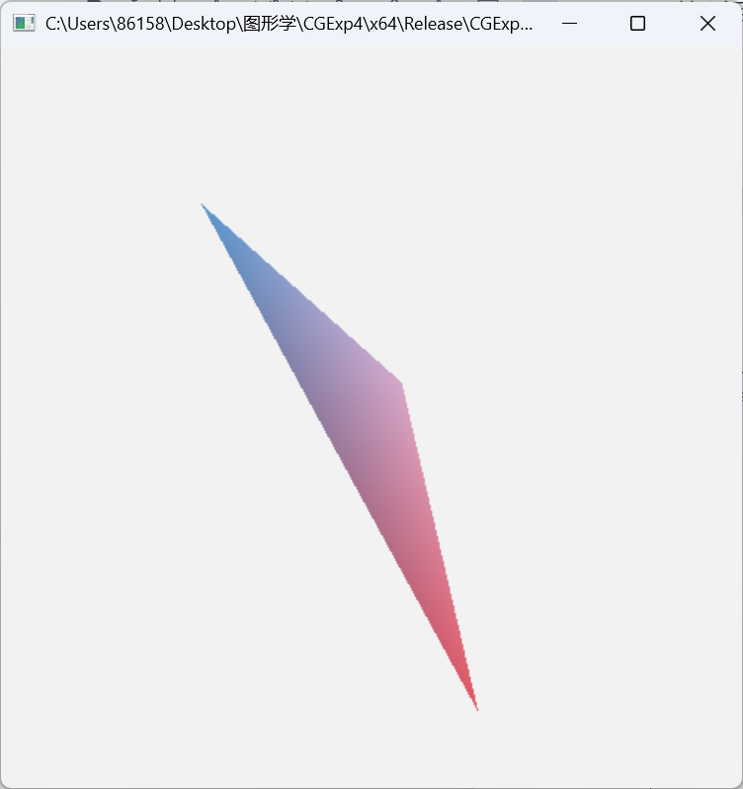

# Task1.7：完成绕任意轴旋转函数

## 1.（情况一）

操作流程：

根据绕任意轴旋转的变换矩阵，可以得到相应代码：

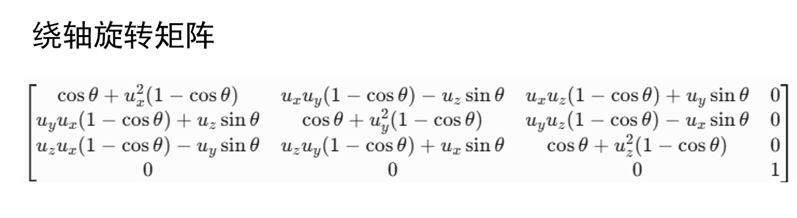

关键代码截图：

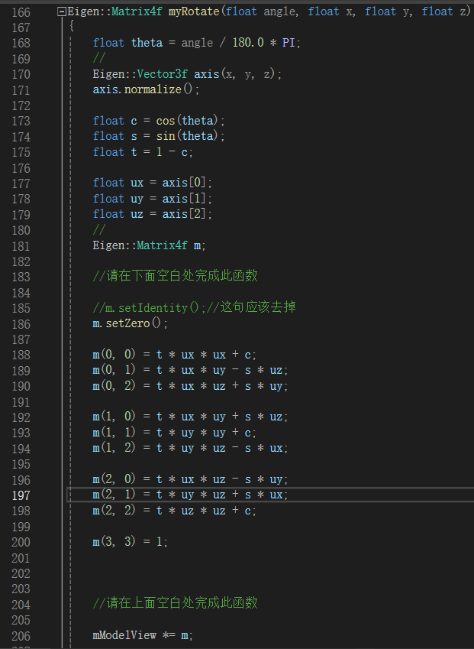

运行结果截图：

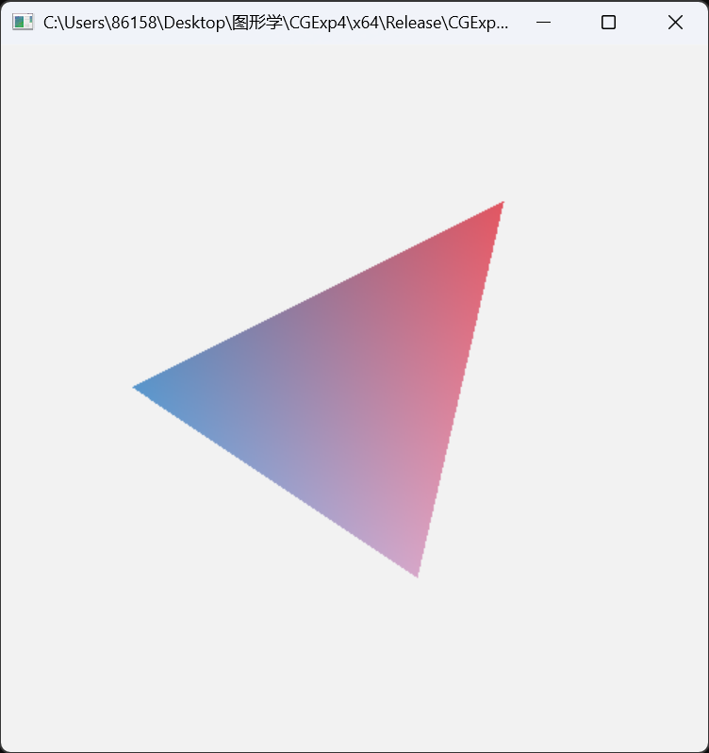

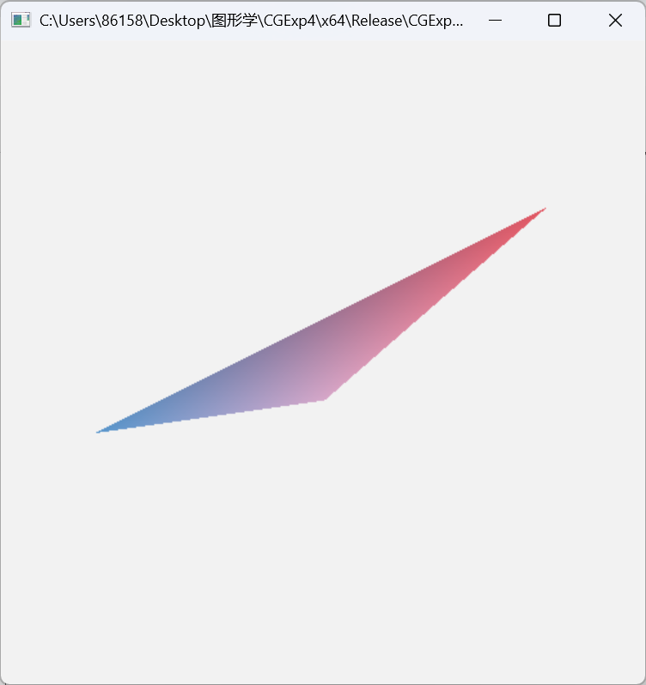

# Task1.8：完成缩放函数

## 1.（情况一）

操作流程：

根据缩放函数变换矩阵，可以得到相应代码：

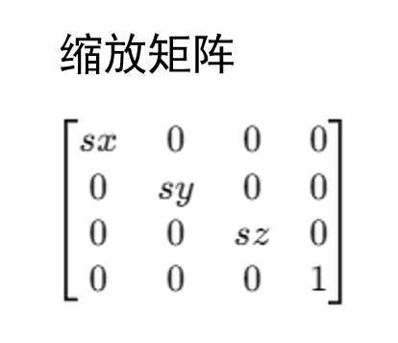

并在cpp文件中注释掉task1.6函数的调用

关键代码截图：

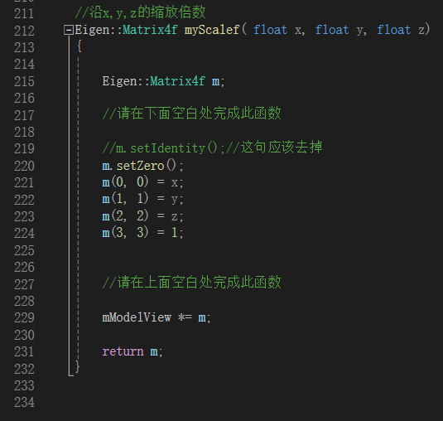

运行结果截图：

